Consultar Certidão do Tempo de Contribuição
Sistema | SIGRH
Módulo | Administração de Pessoal
Usuários | Responsável por Recursos Humanos
Perfil | Gestor DAP, Gestor Cadastro e Consultor Dados Funcionais
Última Atualização | ver('', false);
Esta funcionalidade permite que seja realizada a consulta da certidão do tempo de contribuição. A certidão de tempo de contribuição será emitida para o servidor comprovar o tempo de contribuição prestado a esta instituição. O usuário poderá também realizar as operações de alteração, remoção e emissão da certidão.
Para utilizar esta funcionalidade, acesse o SIGRH -> Módulos -> Administração de Pessoal -> Consultas/Relatórios -> Declarações -> Declarações -> Certidão do Tempo de Contribuição -> Consultar.
A página a seguir será exibida permitindo ao usuário Realizar Busca.
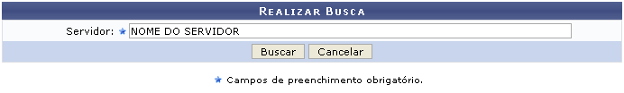Figura 1: Realizar Busca
Caso desista da operação, clique em Cancelar e confirme a desistência na janela que será exibida posteriormente. Esta mesma função será válida sempre que estiver presente.
O usuário deverá informar o nome do Servidor. Ao digitar as letras iniciais do nome, o sistema fornecerá uma listagem com possíveis opções de preenchimento.
Clique em Buscar, para dar continuidade com a pesquisa. A tela a seguir será gerada contendo as Informações da Certidão de Tempo de Contribuição.
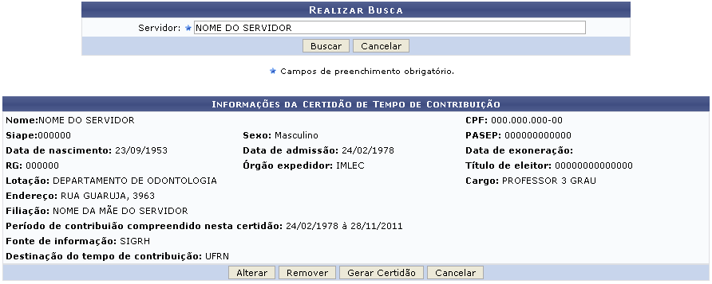Figura 2: Informações da Certidão de Tempo de Contribuição
Caso deseje realizar alteração dos dados da certidão, o usuário deverá clicar em Alterar. A página a seguir contendo as Informações da Certidão será fornecida pelo sistema.
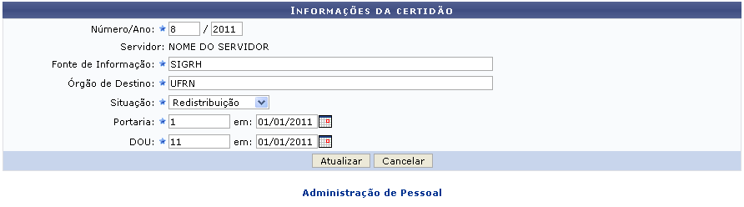Figura 3: Informações da Certidão
Para retornar para a página inicial do módulo, clique em .
O usuário poderá modificar os seguintes campos:
- Número/Ano: Informe o número/ano da certidão do tempo de contribuição;
- Fonte de Informação: Forneça a fonte de informação da certidão do tempo de contribuição;
- Órgão de Destino: Informe o órgão de destino da certidão;
- Situação: Opte por selecionar entre Demissão, Exoneração, Redistribuição ou Vacância;
- Portaria: Informe a portaria da certidão e digite a data desejada ou selecione-a no calendário exibido ao clicar em ;
- DOU: Informe a numeração do DOU e digite a data desejada ou selecione-a no calendário exibido ao clicar em .
Exemplificamos com os seguintes dados:
- Número/Ano: 8/2011;
- Fonte de Informação: SIGRH;
- Órgão de Destino: UFRN;
- Situação: Redistribuição;
- Portaria: 1 em: 01/01/2011;
- DOU: 11 em: 01/01/2011.
Após modificar as informações desejadas, clique em Atualizar, para dar continuidade com a operação. A mensagem de sucesso a seguir será exibida.
Figura 4: Mensagem de Sucesso
Retornando para a tela que permite visualizar as Informações da Certidão de Tempo de Contribuição, o usuário poderá remover a certidão de contribuição clicando em Remover. A caixa de diálogo a seguir será fornecida solicitando a confirmação da ação.
Figura 5: Caixa de Diálogo
Clique em OK para confirmar a operação. Logo em seguida, a mensagem de sucesso da ação será fornecida, conforme a imagem abaixo.
Figura 6: Mensagem de Sucesso
Retornando ainda para a tela que permite visualizar as Informações da Certidão de Tempo de Contribuição, o usuário poderá gerar a certidão do tempo de contribuição clicando em Gerar Certidão. A caixa de diálogo a seguir será gerada pelo sistema.
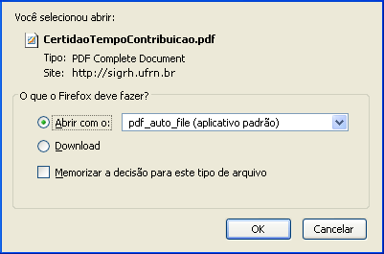Figura 7: Caixa de Diálogo
Selecione se deseja Abrir ou realizar o Download, clique em OK para confirmar a ação. Em seguida o sistema disponibilizará a certidão do tempo de contribuição do servidor.
Bom Trabalho!

Manuais Relacionados
- Cadastrar Certidão do Tempo de Contribuição
<< Voltar - Manuais do SIGRH

